浙江中一检测研究院股份有限公司职业卫生网上公开信息表
单位名称 | 宁波海信紧固件有限公司
单位地址 | 宁波市镇海区九龙湖镇西经堂路267号 | 联系人 |  | 陈斐
项目名称 | 宁波海信紧固件有限公司职业病危害现状评价
技术服务项目组员名单 | 邓交洁、王文燕、井瑜、纪燕平
现场调查时间 | 2022.9.4
现场调查技术人员 | 杜振旭、邓交洁 | 企业陪同人 | 陈斐
现场调查图像证明 | 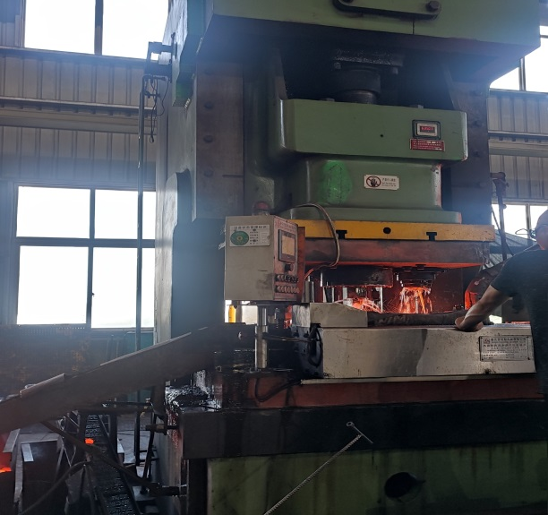
现场采样、检测时间 | 2022.9.15-17 9.22-24
现场采样、检测人员 | 杜振旭、邓交洁 | 企业陪同人 |  | 陈斐
现场采样、检测图像证明 | 